1. **ZASTAVA ZDRUŽENIH DRŽAV AMERIKE:**

**OSNOVNI PODATKI:** **Prebivalstvo: 8 milijonov**

**Velikost: 800 km²**

**Jezik: Angleški**

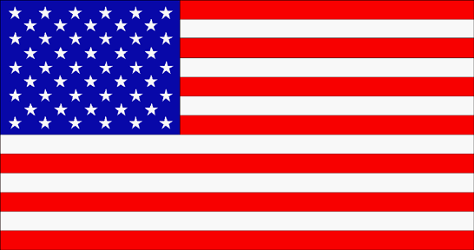

1. **LEGA VELEMEST ZDA:**

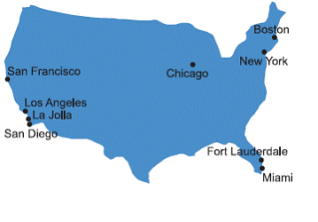

**3. NEW YORK- MESTO, KI NIKOLI NE SPI- BIG APPLE:**

**Odkril ga je ITALIJAN GIOVANNI DA VERRAZZANO,na zemljevidu pa se je pojavil s potovanjem angleža HENRYJA HUDSONA, ki je odkril MANHATTAN leta 1609. nizozemci so leta 1652 ustanovili NOVI AMSTERDAM, ki so ga britanci leta 1664 preimenovali v NEW YORK. NEW YORK je največje mesto ZDA, ter največje kulturno središče in pristanišče celotnega sveta. Leži na obali ATLANTIKA v zvezni državi NEW YORK na SV ZDA, med rekama HUDSON in EAST.**

**ZNAMENITOSTI:**

* **World trade center**
* **Cerkev sv. Patricka**
* **Brooklyn bridge**
* **Kip svobode**
* **Empire state building**
* **New Yorška javna knjižnica**
* **Wall street**
* **Trgovine:Times square,Rockefeller center**
* **Parki in ž.vrti: Central park, Newyork botanic garden, Bronx zoo.**

**WORLD TRADE CENTER – WTC:**

**Je bil največji svetovni center, do 11.9.2001, ko so ga teroristi spremenili v prah, saj so vanj treščili z dvema letaloma.**

**Prej:**

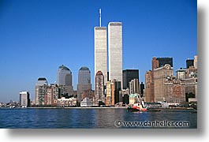

**Potem:**

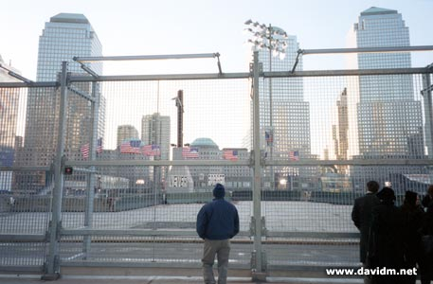

**CERKEV SV. PATRICKA:**

**Je največja Rimsko- katoliška katedrala v ZDA in posledično tudi največja turistična znamenitost v NEW YORKU. Zgrajena je bila med letom 1858 in 1879.**

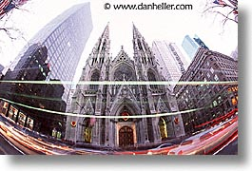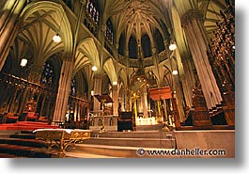

**BROOKLYN BRIDGE: Pred 125 leti, natančneje 24. maja 1883, so v New Yorku odprli Brooklyn Bridge, najdaljši most njegovega časa.**

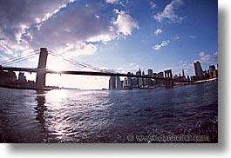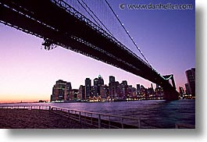

**KIP SVOBODE- STATE OF LIBERTY :**

**Stoji na otoku Ellis, je svetovno znan spomenik svobode in se imenuje DAMA SVOBODE. Ta dama nosi gorečo baklo, katera prikazuje 7 morij oziroma kontinentov. Zgradili so ga na dan neodvisnosti.**

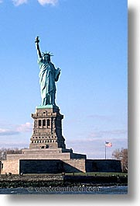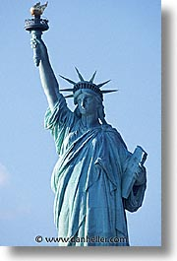

**EMPIRE STATE BUILDING:**

**Zgradba je bila dokončno zgrajena leta 1931 in je največja zgradba na svetu.**

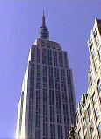

**NEW YORŠKA JAVNA KNJIŽNICA:**

**Zgrajena je bila leta 1911, danes imajo v lasti preko 6000000 knjig in več kot 3000000 slik.**

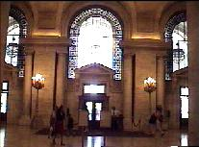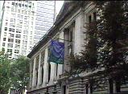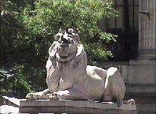

**WALL STREET:**

**Je največja in najslavnejša borzna hiša na celem svetu.**

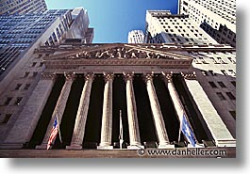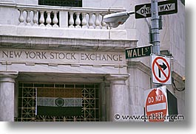

**TRGOVINE IN ULICE:**

**NEW YORK je zelo veliko mesto z veliko trgovinami in parki ( CENTRAL PARK) in ogromno ulicami. Ena izmed najznanejših ulic je *5th AVENUE***,**kjer je veliko znanih stavb, kot so:**  **Warner Bros studio store, Plaza Hotel in Disney store.**

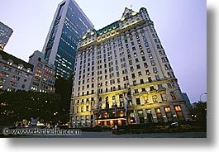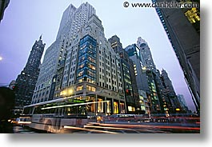

***TIMES SQUARE:***

***Je slaven prostor v Broadway, NEW YORK. Ljudje tukaj veliko nakupujejo in hodijo na večerje.***

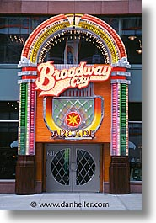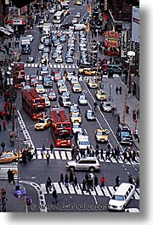

**PARKI IN ŽIVALSKI VRTI:**

**CENTRAL PARK:**

**Vsako leto ga obišče več kot 20 milijonov ljudi, da so ga dokončno zgradili je trajalo kar 16 let. Ta park pa je dom več kot 200 vrstam ptic.**

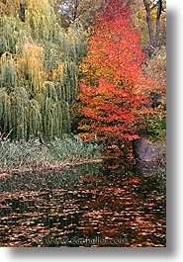

**NEW YORK BOTANIC GARDEN:**

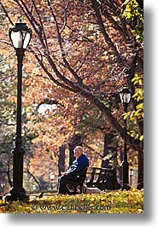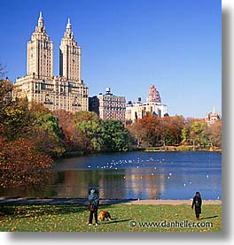

**Je najstarejši in največji botanični vrt na svetu.**

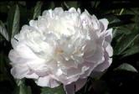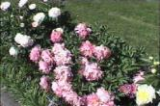

**BRONKS ZOO:**

**Je največji živalski vrt metropole. Na ogled imajo več kot 6000 živali. Posebnost pa je ta, da je v sredah vstop prost.**

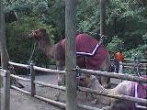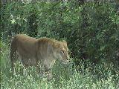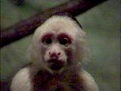

GOSPODARSTVO:

KMETIJSTVO:

PODNEBJE:

PROMET:

ZANIMIVOST: